

**课 程 实 验 报 告**

**课程名称： 智能机器人**

**专业班级： CS1802**

**姓 名： 唐若飞、李响、吴晨**

**指导教师： 吴亚环**

**报告日期： 2019/3/21**

## 一.任务要求

要求在规定的时间内完成一套符合项目任务要求的双轮万向智能车（机器人）创意主题，并在指定的场地上以竞赛的方式进行考核。

### 1.任务细节

任务分三个阶段：

**红外追踪**：通过手机给智能车发出“红外追踪”指令 。智能车从回收区出发跟踪目标沿左边白色路面到达出发区停止等待。

**自动寻迹**：通过手机给智能车发出“自动寻迹”指令 。智能车从出发区出发沿赛道上的黑线自动寻迹直至停车区停止线处。

**蓝牙控制**：当智能车到达停止线时，通过手机发送诸如前进、后退、转弯、停止等指令，遥控小车沿左边白色路面回到回收区。

在将所需程序编入小车后，通过蓝牙操控输入指令使小车能够做出前进，后退，左转，右转，自动寻迹、红外追踪的动作，并在规定时间内按要求跑完跑道。

### 2.补充任务

**声控启动：**小车听到声响后启动，完成自动寻迹任务。

**前进避障：**当小车在寻迹过程中检测到前方有障碍物时，能绕过障碍。

## 二.设计意图

旨在通过实践让同学们了解和熟悉智能机器人设计和操作的基本流程和原理。

## 三.程序流程图

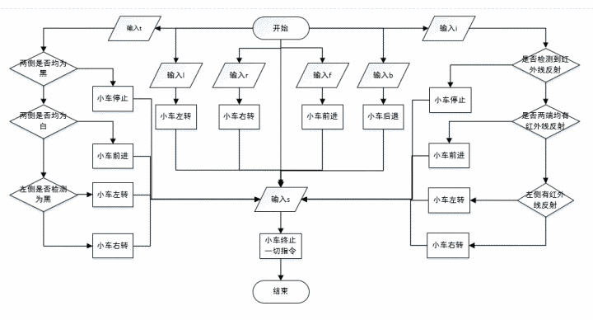

图一 程序流程图

## 程序代码（程序代码按“代码”格式粘贴）

int L_st=0;

void setup()

{

Serial.begin(9600);

pinMode( 18, INPUT);

pinMode( 14, INPUT);

pinMode( 16, INPUT);

pinMode( 17, INPUT);

pinMode( 10, OUTPUT);

pinMode( 6, OUTPUT);

pinMode( 5, OUTPUT);

pinMode( 9, OUTPUT);

analogWrite(9 , 0);

analogWrite(10 , 0);

analogWrite(5 , 0);

analogWrite(6 , 0);

}

void track()

{

if (( !( digitalRead(16) ) && digitalRead(17) ))

{

analogWrite(9 , 0);

analogWrite(10 , 0);

analogWrite(5 , 0);

analogWrite(6 , 200);

}

else

{

if (( !( digitalRead(17) ) && digitalRead(16) ))

{

analogWrite(9 , 0);

analogWrite(10 , 200);

analogWrite(5 , 0);

analogWrite(6 , 0);

}

else

{

analogWrite(9 , 0);

analogWrite(10 , 200);

analogWrite(5 , 0);

analogWrite(6 , 200);

}

}

}

void trace()

{

Serial.begin(9600);

if (( !( digitalRead(14) ) && digitalRead(18) ))

{

analogWrite(9 , 30);

analogWrite(10 , 0);

analogWrite(5 , 0);

analogWrite(6 ,200);

}

else

{

if (( !( digitalRead(18) ) && digitalRead(14) ))

{

analogWrite(9 , 0);

analogWrite(10 , 200);

analogWrite(5 , 0);

analogWrite(6 , 0);

}

else

{

if (( !( digitalRead(18) ) && !( digitalRead(14) ) ))

{

analogWrite(9 , 0);

analogWrite(10 , 230);

analogWrite(5 , 0);

analogWrite(6 , 255);

}

else

{

analogWrite(9 , 0);

analogWrite(10 , 0);

analogWrite(5 , 0);

analogWrite(6 , 0);

}

}

}

}

void loop()

{

int getstr=Serial.read();

if (getstr=='i')

L_st=2;

else

{

if (getstr=='r')

{

analogWrite(9 , 0);

analogWrite(10 , 200);

analogWrite(5 , 0);

analogWrite(6 , 0);

L_st=0;

}

else

{

if (getstr=='f')

{

analogWrite(9 , 0);

analogWrite(10 , 230);

analogWrite(5 , 0);

analogWrite(6 , 255);

L_st=0;

}

else if(getstr=='s')

{

analogWrite(9 , 0);

analogWrite(10 , 0);

analogWrite(5 , 0);

analogWrite(6 , 0);

L_st=0;

}

else if(getstr=='b')

{

analogWrite(9 , 230);

analogWrite(10 , 0);

analogWrite(5 , 255);

analogWrite(6 , 0);

L_st=0;

}

else if(getstr=='l')

{

analogWrite(9 , 0);

analogWrite(10 , 0);

analogWrite(5 , 0);

analogWrite(6 , 200);

L_st=0;

}

else if(getstr=='t') L_st=1;

}

}

if(L_st==1) track();

else if(L_st==2) trace;

}

## 系统结构

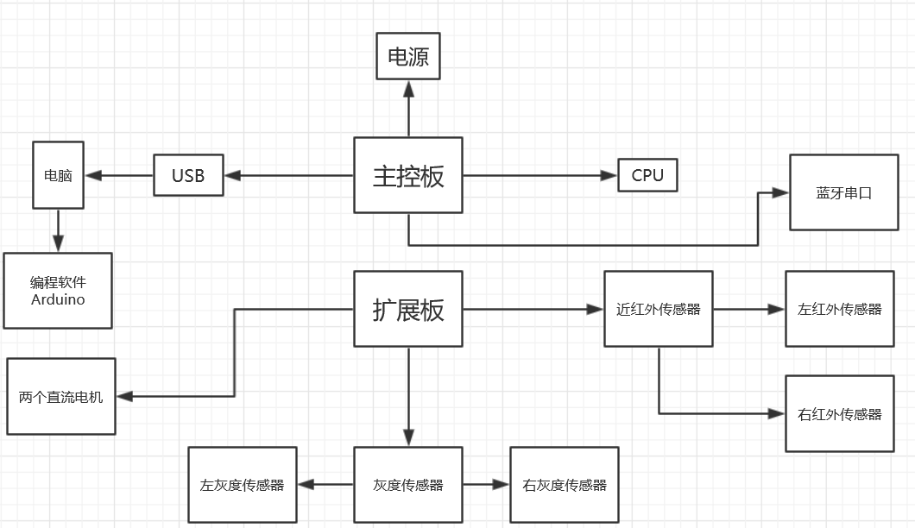

图二 系统结构示意图

## 六.创新点

1.通过调整传感器位置使灰度传感器对黑色区域更加敏感

2.通过调节两轮的速度参数来使小车可以在前进时平稳的按直线前进

3.为了加强过弯的稳定性，施加了反向的电压

## 七.小组成员及分工

吴晨：组长、编写改进代码、对小车进行调试

李响：编写改进代码、操作小车、调整小车速度

唐若飞：对小车进行调试、完成实验报告

## 八.计划进度

已完成基本任务

## 九.个人心得及体会

**唐若飞：**在这次学习中，我们遇到的最大的问题是硬件和软件不协调的问题，比如一开始我们希望小车在直线行驶时由于左右轮自身的问题，在速度参数相等时小车会向一边偏转，但后来我们通过调整两轮速度参数来使小车直线行驶；再有小车的两个灰度传感器灵敏度不同，我们同样通过调整转弯时的速度参数来使小车可以平稳转弯。这次学习给我最大的收获就是理论可能很完美，但在实际的工作中中理论并不是总能被完美的实践，一定要根据实际反复更新调整理论，才能得到最佳的结果。

**李响：**这次的实践给我最大的启示是，解决实际问题和理论问题方法具有一定差别，按照理想化的理论解决方式，只要我们将代码写好就应该可以完美运行。但实际情况是，软件和硬件存在高度的单一匹配关系，同一段代码在不同的小车上有完全不同的效果，我们必须在不断试错中改进代码并调整参数，进而一步步完成任务。这次实验中，我遇到的最大难题是小车自动循迹过程中的过弯稳定性问题，我发现，小车过弯存在稳定性过低的问题。通过分析，我们认为原因是，小车在过弯（右转）过程中，车体速度过快，导致车体快速越过黑线，致使灰度感受器失效。因此，我们将车体过弯的整体速度下调，并在右轮施加反向电压，参与制动，提高过弯成功率，最终完成了实验。

**吴晨：**由于小车两侧的直流电机的功率存在一定的差异，导致在输入相同的数值时，两侧电机的转速并不相同，于是需要我们根据现实情况调整小车前进时两侧电机的功率大小使其能够在前进时不产生较大的转弯误差。同时，我们也发现小车在转弯时容易由于速度过快而偏离轨道，于是我们决定跟调整小车转弯时的两侧车轮的转速，让另一侧的车轮反向转动，从而提升小车转向的灵敏度。这次实训，让我感受到了实践对于工作的重要作用，完美的工作需要大量的实践调试才可以完成，完全依赖理论知识也还是无法满足一切工作。